**زلال مدمر يضرب تركيا وسوريا**

أعلن الناطق الرسمي لحكومة تركيا، وقوع زلزال بلغت قوته 8 درجات، وضرب تركيا وسوريه في ساعة مبكرة من صباح يوم الاثنين الموافق 6 فبراير، وقد وقع الزلال على عمق 15 كم قرب مدينه كهرمان مرعش وانطاكيا، وتبعه عدد من الهزات الأرضية الارتدادية.

وأعلنت اداره الكوارث والطوارئ التركية: ان حصيلة الوفيات بلغت خمسين ألف شخصا حتى تاريخ اعداد هدا الخبر، واصابه 150 ألف شخص اخرين بجروح مختلقه، وتشريد الآلاف من منازلهم نتيجة الدمار الشامل بالمباني والمساكن، وأدى ذلك الى نقص بالطعام والشراب والحاجة الماسة للأدوية، وعدم وجود وساءل للتدفئة في هذا البرد القارص. وأعلن مسؤولون في مؤسسات الإغاثة الدولية ان ما تعرضت له تركيا هو كارثه طبعييه سوف تمتد اثارها السلبية من الفقر والعوز والتشريد لعشرات السنين.

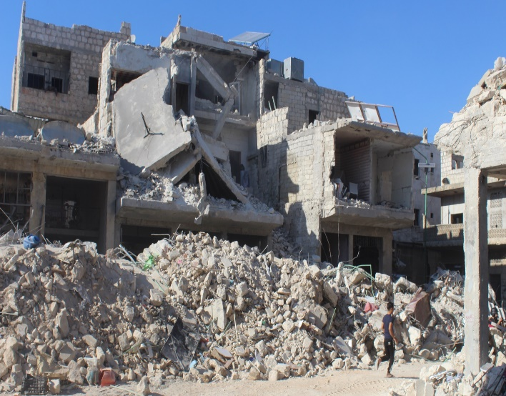

وسارعت الدول العربية والأجنبية لأغاثه المنكوبين من اثأر الزلال بإرسال المساعدات العينية والمادية لإنقاذ المتضررين من الزلال وكذلك تم ارسال مستشفيات متنقلة لإسعاف الجرحى والمصابين، وكان الأردن من اول الدول التي بادرت بمساعده إخواننا في تركيا وسوريا.

**Sky News Arabia**

كارول علامات